***Сценарий НОД***

***по познавательному развитию на тему: «Витамины****»*

*«Здоровое питание»*

*для детей дошкольного возраста*

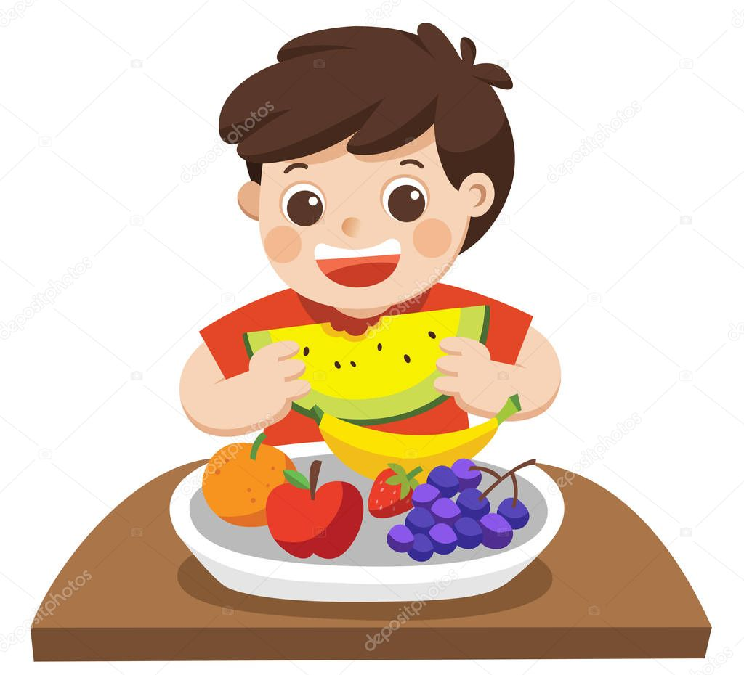

воспитатель

высшей кв.категории

Нефёдова М.Б.

г.о.Домодедово 2020г.

**Тема:  «Витамины».**

**Группа: ЗПР**

**Образовательная область**: Познавательное развитие

**Используемые образовательные технологии**: Личностно – ориентированная, творческая.

**Цель:** знакомство дошкольников в игровой форме с понятием «витамины».

**Задачи:**

Образовательная:

-формировать представления детей о витаминах, их пользе для организма человека;

- формировать умения анализировать, устанавливать простейшие причинно-следственные связи; отвечать на вопросы; активизировать память.

Развивающая:

-способствовать развитию навыков взаимодействия детей со взрослыми и сверстниками; развивать интерес к собственному здоровью.   
 Воспитательная:

-прививать культурно-гигиенические навыки, желание заботиться  о своем здоровье.

**Интеграция образовательных областей:**

*Образовательная область «Социально-коммуникативное развитие»:*

- воспитывать заботливое отношение к здоровью человека.

*Образовательная область «Познавательное развитие»:*

-знакомить детей с понятием «витамины», порядковый счёт до 5;

- развивать креативное мышление (путём решения проблемной ситуации),

*Образовательная область «Речевое развитие»:*

-обогащать словарь детей;

-развивать речевую активность.

*Образовательная область «Физическое развитие*»:

- формировать точные координированные движения в сочетании с речью.

*Образовательная область «Художественно-эстетическое развитие»:*

- закреплять умение аккуратно наклеивать детали.

**Виды детской деятельности:** игровая, познавательная, продуктивная, коммуникативная, двигательная.

**Предварительная работа:** беседа с детьми о здоровье, полезных  продуктах, рассматривание иллюстраций о фруктах, овощах продуктах питания, дидактические игры «Какой сок», «Разложи продукты».

**Методические приёмы**

1. Художественное слово.

2. Объяснение воспитателя.

3.Словесная игра.

4.Показ

4.Анализ.

**Оборудование:** Картинки с изображением мальчиков, липы, малины, шиповника, высокой температуры, карточки с продуктами и с обозначением витаминов, ноутбук, дидактическое пособие «Чудо-дерево», дидактическая игра «Какой сок», доска, клей, салфетки, цветы бумажные (4 шт); маленькие картинки овощей, фруктов, продуктов питания (по количеству детей).

**Демонстрационный материал:**Картинки с изображением мальчиков, липы, малины, шиповника, высокой температуры, карточки с продуктами и с обозначением витаминов.

**Раздаточный материал.**Основа цветка (4 шт), маленькие картинки продуктов (по количеству детей), клей, салфетки.

**Структура НОД**

**I. Вводная часть - 5 минут**.  
а) введение в игровую ситуацию;  
б) считалка “Путь в сказку”;  
**II. Основная часть** **- 12 минут.**а) рассказ о жителях волшебной страны;

б) беседа о растениях зеленой аптеки;

в) загадка;   
г) игра «Полезный сок»;  
д) физкультминутка «Утром дети в сад пошли»;  
е) беседа о витаминах;

ж) пальчиковая гимнастика «Фруктовая ладошка»;

з) игровая ситуация «Разложи продукты» **;**

и) путь из сказки.  
**III. Заключительная часть** **- 3 минут.**  
а) анализ

|  |  |  |  |
| --- | --- | --- | --- |
| **Структура**  **НОД** | **Содержание НОД**  **(деятельность педагога и детей)** | **Образовательная область (вид детской деятельности)** | **Формы работы** |
| 1.вводная часть | **Воспитатель:** Я очень рада вас видеть. Какие вы сегодня красивые и нарядные. Ребята встанем все в круг : Дружно за руки возьмемся, и друг другу улыбнемся. Мы пожмем друг другу руки, Побежит тепло по кругу. (*раздается сигнал компьютера)*  **-**Ой, что это? (*ответы детей*)  -Да это же на компьютер пришло сообщение. Это сообщение из королевства, которое находится далеко от нашей страны. Дети, нас извещают, что одному герою нужна помощь таких умных и смелых ребят, как вы. Скажите, вы любите путешествовать? Тогда давайте вместе с вами отправимся в сказочное путешествие.  **Считалка “Путь в сказку”:** (*Дети закрывают глаза, хлопают в ладоши и считают*) один, два, три, четыре, пять. Вот и в сказке мы опять! | Социально-коммуникативное развитие (игровая)  Познавательно развитие  *(порядковый счёт до 5).* | Игровая ситуация |
| 2. Основная часть. | **Рассказ о жителях волшебной страны.**  Воспитатель: Проходите на свои стульчики, кто же нас встречает? (*показывает изображение)*  В волшебной стране жили Кеша и Паша. Были они неплохие ребята: маме помогали, игрушки за собой убирали, животных не обижали, по утрам зарядку делали. Только вот беда- Кеша перестал мыть руки и во время еды всегда капризничал: «Не хочу, не буду! Кашу не люблю, суп не вкусный». И мама решила: «Будь по-твоему! Не хочешь есть - не надо! Увидишь, что может случиться!». Так они и жили. Паша все ел, а Кеша нет…  Суп не ест, не любит щи, исхудал как, посмотри! Вышел на тропинку- сбила с ног пылинка. По дороге зашагал, дунул ветер- он упал. Кешка- малоешка, ты побольше ешь-ка!  -Ребята, что случилось с Кешей? Как вы думаете, где Кеша? Почему вы так решили? (*ответы детей*).  -Правильно, Кешапохудел, осунулся, у него изменилась осанка, походка. Нездоровиться малышу, не играет, не помогает, дома слушает только грустную музыку. Почему он стал болезненным ребенком? (*ответы детей*).  - Кеша перестал кушать, мыть руки, у него нет сил. Узнала злая королева Простуда, что обессилел Кеша, и тут как тут! Приказала своей свите- Кашлю, Насморку, Высокой Температуре- схватить ослабевшего мальчика и доставить в страну Болейка, Королевство Простуды. Схватили они мальчика, а он и не сопротивлялся – слабым стал. Убежали они по тропинке, а высокая температура оставляла горячие (красные) следы.  **Беседа о растениях зеленой аптеки**.  Наши герои живут в Королевстве растений, в котором живет добрая хозяйка зеленых растений.  -Ребята, сейчас я вам расскажу, как победить Простуду и Высокую температуру, с помощью растений Зеленой аптеки: (*показываю изображения)*  **-** из липы делают отвар, который помогает при простуде;  -из плодов шиповника тоже делают лечебный отвар;  -из малины готовят варенье, которое помогает избавиться от насморка и кашля.  **-**Ребята, еще всем нам помогают быть здоровыми ВИТАМИНЫ.  Отгадайте-ка загадку.  « Он бывает всех цветов  В нём витаминов куча Я пить его всегда готов Ведь нет напитка лучше. Он морковный и томатный И на вкус и цвет приятный Чтоб здоровым стать ты смог Пей скорей полезный …(сок) **-**Ребята**,** вы знаете, что сок не только очень вкусный и полезный напиток, он ещё может быть и замечательным лекарством.  -Сейчас я предлагаю вам поиграть в игру.  **Игра «Полезный сок»**  Цель: учить детей образовывать слова от существительных прилагательные, согласовывать прилагательные с существительными. Обогащать словарный запас детей.  Ход игры: стакан выбирай, четко сок называй. Полезный сок из – яблок (*называется*)      …..яблочный Из – персиков   …   персиковый Из – моркови     …  морковный и т.д.  - Чтобы сделать много сока, предлагаю отправиться за полезными фруктами.  **Физкультминутка:** *(во время физкультминутки обращаю внимание на осанку детей)*  Утром дети в сад пошли, *(шагают*) Фруктов много там нашли. (*руки в стороны*)  Влево, вправо наклонялись, (*наклоны*)  Фрукты дружно собирали. (*руки на поясе*)  Будем мы варить компот, (*Левую ладошку сложить* *<<ковшиком>>, а указательным пальцем правой руки <<размешивать в ней>>)*  Фруктов нужно много, вот.  Будем яблоки крошить,  Грушу будем мы рубить,  Отожмем лимонный сок,  Слив положим, сахарок.  Варим, варим мы компот,  Угостим честной народ.  **Беседа о витаминах.**  -Ребята, пришло время познакомиться с витаминами. «Вита» в переводе с греческого означает жизнь. Значит, витамины- очень ценные вещества. Как вы думаете, где их можно найти? (*ответы детей*)  -Правильно, в продуктах питания, поэтому так важно правильно питаться, не отказываться от полезной пищи, не оставлять недоеденной. Это **витамин А**, живет в моркови, сливочном масле, в рыбе, яйцах и во многих овощах и фруктах красного и оранжевого цвета. Отгадайте в каких? (*апельсин, мандарин, помидор, абрикос, красный сладкий перец, тыква*). Его называют витамином роста и зрения, витамин помогает нам лучше видеть. - Ребята, не забывайте мыть руки перед едой и конечно же фрукты и овощи.  Это **витамин С**, живет он во всем кислом. В смородине, яблоках, лимоне, кислой капусте, кив , апельсине, шиповнике, мандарине, клубнике. А еще витамин С есть в редисе, луке. Именно эти овощи и фрукты нужно есть, чтобы не уставать, быть сильным, не болеть. Витамин С борется с простудой и гриппом  **Витамин В**. Он помогает работать нашему сердцу. Когда его нет в пище, человек плохо спит, много плачет, и сердце у него кое-как работает. Витамина В много в хлебе, горохе, фасоли, молоке, мясе, кукурузе, орехах, крупах- пшеничной, гречневой, овсяной. Вот почему так полезны каши! Витамин помогает нам расти  **Витамин Д.**  Он делает наши руки и ноги крепкими. Его можно найти : рыбий жир, молоко, яйца, сливочное масло, солнышко. Но крепкими и здоровыми наши руки и ноги делает не только витамин Д, но и зарядка.  Воспитатель:- Добрый волшебник вырастил в своём саду много **фруктов**, а злой волшебник заколдовал сад, и в нем выросло только одно яблоко.  **Пальчиковая гимнастика «Фруктовая ладошка»**  Цель: развитие мелкой моторики рук, координация речи с движением.  (*Поочередно разгибают пальцы из кулачка,* *начиная с большого.)*  Этот пальчик – апельсин, он, конечно, не один.  Этот пальчик – слива, вкусная, красивая.  Этот пальчик – абрикос, высоко на ветке рос.  Этот пальчик – груша, просит: *«Ну-ка, скушай!»*  Этот пальчик – ананас, фрукт для вас и для нас. *(Показывают ладонями на окружающих и на себя.)*  **-**Сейчас я предлагаю вам стать садовниками здоровья.  Давайте вырастим чудо – дерево, с волшебными цветами с полезными продуктами и отправим его мальчикам.  *Дети подходят за столы к определенному цветку ( по несколько человек)*  **Игровая ситуация «Разложи продукты»**  Цель: закреплять знания о пользе овощей и фруктов, продуктов богатыми витаминами, упражнять в распределении продуктов по группам витамин (А, В, С, Д), развитие композиционных умений (наклеивание)  -Ребята, мы с вами знаем названия **витаминов и в каких продуктах они живут.** Вам нужно на лепестки цветов, наклеить изображения **продуктов**, овощей и фруктов, соответствующие данным **витаминам** *(Дети самостоятельно выполняют задание)*  -Вот так чудо – дерево получилось Полезными плодами оно расцветилось Мы запомним навсегда Для здоровья нам нужна Витаминная еда.  Это дерево мы отправим Кеше.  -Ребята, нам пора обратно, в детский сад.  **Путь из сказки:** «Пять, четыре, три, два, один»! Давайте хлопнем пять раз в ладоши, и мы тут же вернемся в нашу группу. Не забывайте, что сейчас мы идём обратно из сказки, значит, и счёт у нас будет обратный. | Познавательно-речевое развитие (коммуникативная)  Познавательно-речевое развитие (коммуникативная)  Социально-коммуникативное развитие (игровая)  Физическое развитие (двигательная);  Познавательно-речевое развитие (коммуникативная)  Физическое развитие (двигательная);  Познавательное развитие (коммуникативная)  Художественно- эстетическое развитие (продуктивная) | Беседа, показ, рассмат  ривание  Беседа, показ, рассмат  ривание  Физкультминутка  Беседа, показ, рассмат  ривание  показ |
| 3.Заключительная часть | -Ребята, вам понравилось наше путешествие в волшебную страну?  -Чем мы сегодня занимались?  **-**Верно, мы помогали Кеше.  - Что вы узнали нового?  - Правильно, мы познакомились с витаминами. Теперь Кеша и вы знаете, что нужно делать, чтобы быть здоровым.  Будем нынче уважать  полезные **продукты**:  Рыбу, каши, молоко,  Овощи и фрукты.  Если хочешь быть здоровым,  Правильно питайся!  Ешь побольше фруктов разных,  Спортом занимайся!  Сегодня вы были активными, внимательными. | познавательно-речевое развитие (коммуникативная) | беседа |

Список используемой литературы:

1.Шорыгина Т.А., Беседы о здоровье. Методическое пособие. (Текст) – Творческий центр «Сфера» , Москва 2008 г., 21с.

2.Клепина З.А., Клепина Е.В., Как развивать в ребенке умение заботиться о своем здоровье (Текст) – М.: Аркти, 2010., 35с.

3. Комарова Т.С., Занятия по изобразительной деятельности в средней группе детского сада [Текст] — М.: Мозаика-Синтез, 2008 г.,  88 с.

4. Николаева С. Н., Методика экологического воспитания дошкольников [Текст] — М. : Академия, 1999г., 122 с.